齋のIVSが正常に表示されない理由

齋の文字コード
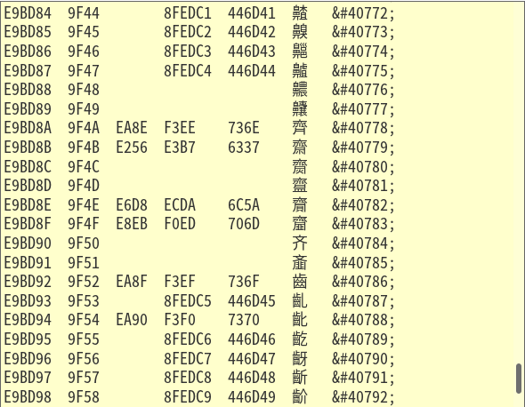
UTF-8コード：U+9F4B; IVS：U+E0102
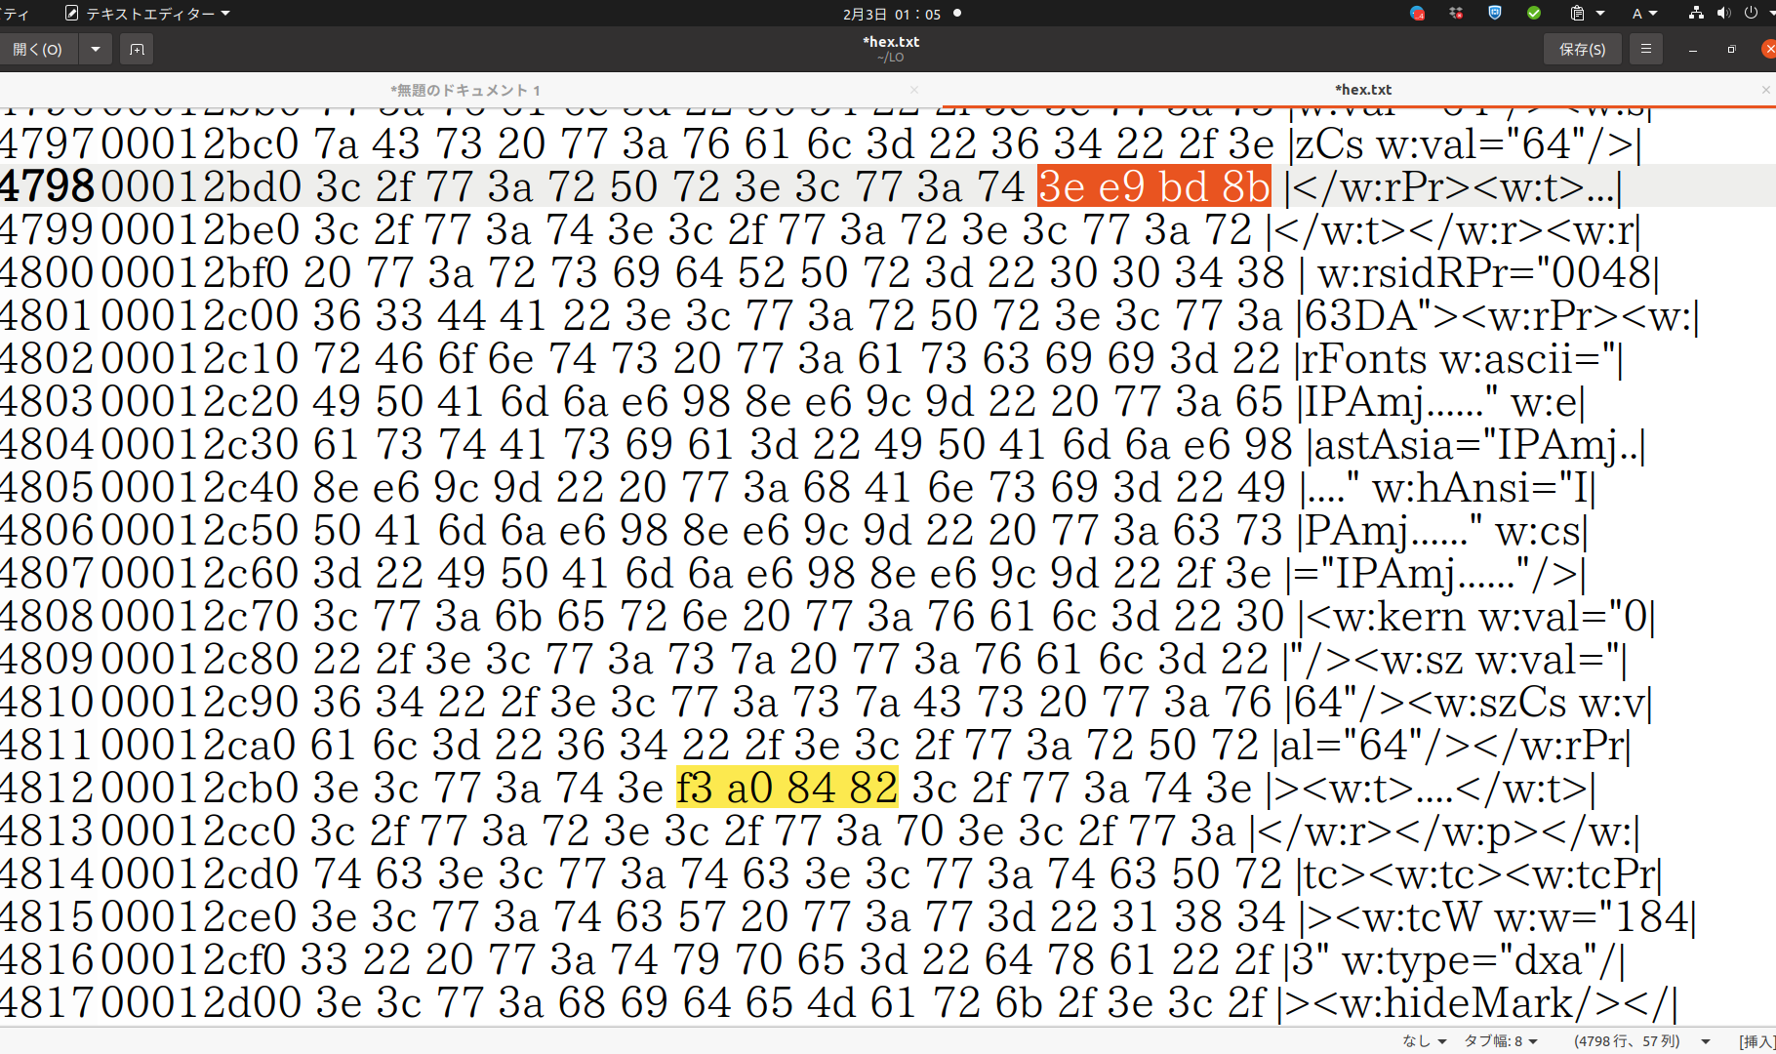
UTF16コード：E9BD8B IVS：f3 a0 84 82

document.xml内の状態
IVS
齋本体

